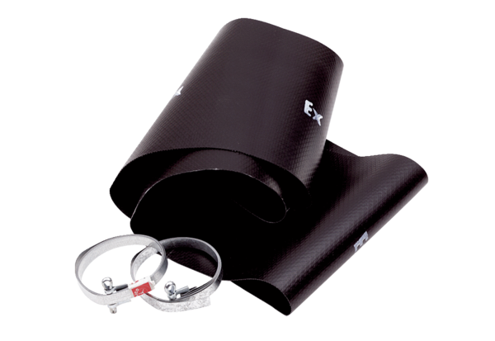Złącze elastyczne EL 50 ExOpakowanie jednostkowe: 1 sztukaAsortyment: C
Numer artykułu: 0092.0237Producent: MAICO

